计算机概述
计算机是处理数据并将数据转换成有用信息的电子设备。任何计算机都由程序指令控制，程序指令规定计算机的目的，并管理计算机要做的工作内容。
计算机被称为“智力工具”，因为计算机能增强人们执行智能任务的能力。计算机擅长于执行如快速计算、大型表格分类和在大型信息库中检索信息等工作。人类无法完成的工作计算机都可以很快、很精确地完成。使用计算机可以使我们更具创造力。
本章学习要点：
- 计算机简述
- 计算机系统的组成
- 计算机配置的一般原则
- 计算机常用术语


1.1 计算机简述
在人类历史上，计算工具的发明和创造走过了漫长的道路。在原始社会，人们曾使用绳结、垒石或者枝条作为计数和计算的工具。
在20世纪50年代之前，人工计算一直是主要的计算方法，算盘、对数计算尺、手摇或电动机械计算器一直是人们使用的主要计算工具。到了20世纪40年代，一方面由于近代科学技术的发展，对计算量、计算精度、计算速度的要求不断提高，原有的计算工具已经满足不了应用的需要；另一方面，计算理论、电子学以及自动控制技术的发展，也为现代电子计算机的出现提供帮助。
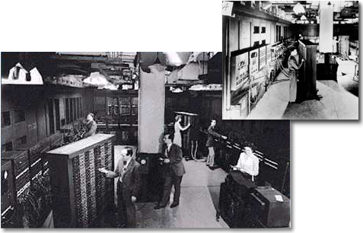
第一代电子计算机

1946年，由美国宾夕法尼亚大学研制的ENIAC（Electronic Numerical Integrator And Calculator，电子积分计算机）标志着第一代电子计算机的诞生。ENIAC由1.8万个电子管组成，占地180m²，重达30t，运算速度为5000次/秒,如图1-1所示。
第一代电子计算机不同于以往任何计算工具，其主要特点如下所述。
- 处理对象
不再局限于数值信息，而是可以处理包括数字、文字、符号、图形、图像乃至声音等一切可以用数字表示的信息。
- 处理内容
不仅可以做加、减、乘、除算术运算，也可以做是、非逻辑判断；不仅能做数值计算，也能对各种信息做非数值处理。例如，进行信息检索、图形处理。
- 处理方式
只要把处理的对象和处理问题的方法步骤以计算机可以识别和执行的“语言”事先存储到计算机中，计算机就可以完全自动地对这些数据进行处理。
- 处理速度
一般计算机的处理速度都可以达到每秒百万次的运算，巨型机可以达到每秒近千亿的次运算。
- 存储数据
一般微型计算机都可以存储几十万、几百万、几千万到上亿个数据。计算机存储的数据量越大，可以记住的信息量也就越大。
- 网络互联
多台计算机借助于通信网络互联起来，可以超越地理界限，互发电子邮件，进行网上通信，共享远程信息和资源。

1.1.1 计算机的发展
ENIAC最初专门用于火炮弹道计算，后经多次改进才成为能进行各种科学计算的通用计算机，这就是人们常常提到的世界上第一台电子计算机。
但是，这种计算机的程序仍然是外加式的，存储容量也太小，尚未完全具备现代计算机的主要特征。但由数学家冯·诺依曼领导的设计小组提出的存储程序原理，在计算机发展上再一次取得重大突破。真正实现内存储程序式原理的第一台计算机——EDSAC于1949年5月在英国制成。
计算机的发展像任何新生事物一样，也经历了一个不断完善的过程。根据计算机所采用的物理器件的不同，一般将电子计算机的发展划分为以下几个时代。
第一代计算机采用电子管作为逻辑元件，用阴极射线管或汞延迟线作为主存储器，外存主要使用纸带、卡片等。程序设计主要使用机器指令或符号指令，其应用领域主要是科学计算。
第二代计算机用晶体管代替了电子管，主存储器均采用磁芯存储器，磁鼓和磁盘开始用作主要的外存储器。程序设计使用了更接近于人类自然语言的高级程序设计语言，计算机的应用领域也从科学计算扩展到了事务处理、工程设计等多个方面。
第三代计算机采用中小规模的集成电路块代替了晶体管等分立元件，半导体存储器逐步取代了磁芯存储器的主存储器地位，磁盘成了不可缺少的辅助存储器，计算机进入了产品标准化、模块化、系列化的发展时期。计算机的管理、使用方式由手工操作完全改变为自动管理，使计算机的使用效率显著提高。
第四代计算机采用大规模和超大规模集成电路。计算机使用的集成电路迅速从中小规模发展到大规模、超大规模的水平。大规模、超大规模集成电路应用的一个直接结果是微处理器和微型计算机的诞生。
总之，电子计算机从诞生到现在的50多年里，经过了电子管、晶体管、集成电路（IC）和超大规模集成电路4个阶段的发展，计算机的体积越来越小，功能越来越强，价格越来越低，应用越来越广泛，目前正朝智能化（第五代）计算机方向发展。计算机的发展可参照表1-1所示。
未来的计算机将以超大规模集成电路为基础，向巨型化、微型化、网络化与智能化的方向发展。
- 巨型化
巨型化指计算机的运算速度更高、存储容量更大、功能更强。目前正在研制的巨型计算机其运算速度可达每秒百亿次。
- 微型化
微型计算机已应用于仪器、仪表、家用电器等小型仪器设备中，同时也作为工业控制过程的心脏，使仪器设备实现“智能化”。随着微电子技术的进一步发展，笔记本型、掌上型等微型计算机必将以更优的性能价格比受到人们的欢迎。
计算机发展阶段示意表
器件（年代） | 第一代  （1946—1957） | 第二代  （1958—1964） | 第三代  （1965—1969） | 第四代  （1970—至今）
电子器件 | 电子管 | 晶体管 | 中、小规模集成电路 | 大规模和超大  规模集成电路
主存储器 | 磁芯、磁鼓 | 磁芯、磁鼓 | 磁芯、磁鼓、  半导体存储器 | 半导体存储器
外部辅助存储器 | 磁带、磁鼓 | 磁带、磁鼓 | 磁带、磁鼓、磁盘 | 磁带、磁盘、光盘
处理方式 | 机器语言  汇编语言 | 监控程序  连续处理作业  高级语言编译 | 多道程序  实时处理 | 实时、分时处理  网络操作系统
运算速度（次/秒） | 5千～3万 | 几十万～百万 | 百万～几百万 | 几百万～千亿
- 网络化
随着计算机应用的深入，特别是家用计算机的普及，一方面希望众多用户能共享信息资源，另一方面也希望各计算机之间能互相传递信息进行通信。
计算机网络是现代通信技术与计算机技术相结合的产物。计算机网络己在现代企业的管理中发挥着越来越重要的作用，如银行系统、商业系统、交通运输系统等。
- 智能化
计算机人工智能的研究是建立在现代科学基础之上的。智能化是计算机发展的一个重要方向，新一代计算机将可以模拟人的感觉行为和思维过程的机理，进行“看”、“听”、“说”、“想”、“做”等行为，具有逻辑推理、学习与证明的能力。

1.1.2 计算机的分类
目前计算机正向着微型化、网络化和多媒体化的方向发展。尤其是微型计算机，它已经渗透于我们的工作及生活环境中，为我们的工作及业余生活提供了许多便利。计算机主要包括以下几种类型，如图1-2所示。
计算机的分类

1．按计算机处理数据的方式分类
- 数字计算机
数字计算机通过电信号的有无来表示数据，并利用算术和逻辑运算法则进行计算。它具有运算速度快、精度高、灵活性大和便于存储等优点，因此适合于科学计算、信息处理、实时控制和人工智能等应用（一般所用的计算机指的是数字计算机）。
- 模拟计算机
模拟计算机处理和显示的是连续的物理量，所有数据用连续变化的模拟信号来表示，其基本运算部件是由运算放大器构成的各类运算电路。模拟信号在时间上是连续的，通常称为模拟量，如电压、电流、温度都是模拟量。一般来说，模拟计算机不如数字计算机精确，通用性不强，但解题速度快，主要用于过程控制和模拟仿真。
- 数模混合计算机
数模混合计算机兼有数字和模拟两种计算机的优点，既能接收、输出和处理模拟量，又能接收、输出和处理数字量。
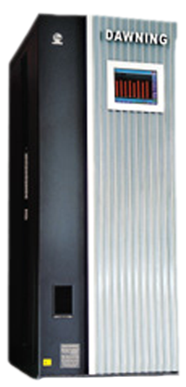
气象
专用计算机

2．按计算机的使用用途分类
- 专用计算机
专用计算机是为解决一些专门的问题而设计制造的，具有功能单一、使用面窄甚至专机专用的特点。因此，它可以增强专用方面特定的功能，而忽略一些次要功能，使得专用计算机能够高速度、高效率地解决特定的问题。一般情况下，模拟计算机通常都是专用计算机。如图1-3所示为曙光64位气象专用计算机。
- 通用计算机
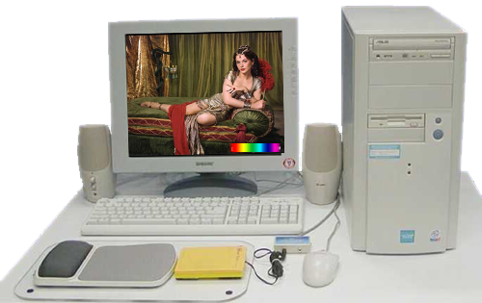
个人计算机
通用计算机是指使用比较普遍的计算机，具有功能多、配置全、用途广、通用性强等特点。一般我们所使用的个人计算机都是通用计算机，如图1-4所示。
3．按计算机的规模和处理能力分类
在通用计算机中，又可按照计算机的运算速度、字长、存储容量、软件配置等多方面的综合性能指标将计算机分为巨型机、大型机、小型机、工作站、微型机等几类。
- 巨型机
巨型计算机是指运算速度快、存储容量大，每秒可达1亿次以上浮点运算速度，主存容量高达几百MB甚至几百万MB，字长可达32位～64位的机器。巨型机是现代科学技术，尤其是国防尖端技术发展的需要。很多国家竟相投入巨资开发速度更快、性能更强的超级计算机。这类机器的价格相当昂贵，主要用于复杂的、尖端的科学研究领域，特别是军事科学计算。由国防科技大学研制的“银河”和国家智能中心研制的“曙光”都属于这类机器。如图1-5所示为银河-Ⅱ十亿次巨型计算机。
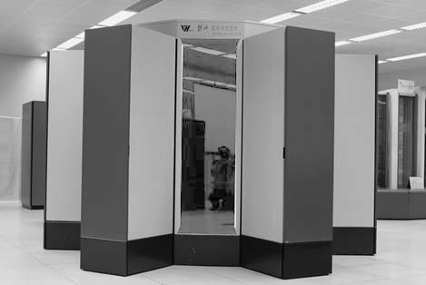
银河-Ⅱ巨型计算机
巨型机从技术上有两个发展方向。一方面是开发高性能器件，缩短时钟周期，提高单机性能。目前巨型机的时钟周期大约在2ns~7ns。另一方面是采用多处理器结构，提高整机性能，如CRAY-4就采用了64个处理器。
- 大型机
“大型机”是对一类计算机的习惯称呼，本身并无十分准确的技术定义。其特点表现为通用性强、综合处理能力强、性能覆盖面广等，主要应用在公司、银行、政府部门、社会管理机构和制造厂家等，通常称大型机为“企业级”计算机。图1-6和图1-7分别为国家图书馆大型计算机和中国银行大型计算机的数据处理系统。
大型计算机是指通用性能好、外部设备负载能力强、处理速度快的一类机器。其运算速度达100万次至几千万次/秒，字长为32位～64位，主存容量达几十MB至几百MB。
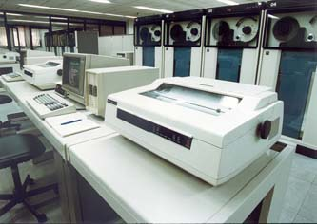
国家图书馆大型计算机
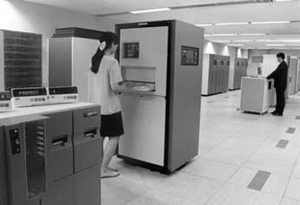
中国银行大型计算机
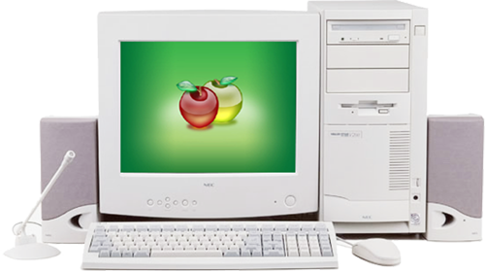
微型计算机
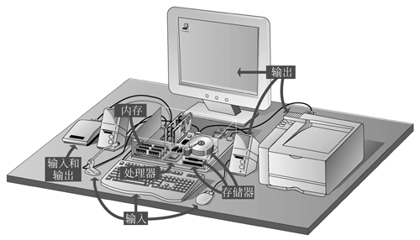
微型计算机系统
- 小型机
小型机可靠性高，对运行环境要求低，易于操作且便于维护；并且小型机规模小、结构简单，便于及时采用先进工艺。因此小型机对广大用户具有吸引力，加速了计算机的推广和普及。
一般小型机应用在工业自动控制、大型分析仪器、测量仪器、医疗设备中的数据采集、分析计算等，也用作大型、巨型计算机系统的辅助机，并广泛运用于企业管理以及大学和研究所的科学计算等。
- 微型机（个人计算机）
微型计算机（简称微机）是以运算器和控制器为核心，加上由大规模集成电路制作的存储器、输入/输出接口和系统总线构成的体积小、结构紧凑、价格低，但又具有一定功能的计算机，如图1-8所示。
如果把这种计算机制作在一块印刷线路板上，就称为单板机。如果在一块芯片中包含运算器、控制器、存储器和输入/输出接口，就称为单片机。以计算机为核心，再配以相应的外部设备（如键盘、显示器、鼠标器、打印机等）、电源、辅助电路和控制计算机工作的软件，就构成了一个完整的微型计算机系统，如图1-9所示。
- 工作站
工作站是一种高档的微机系统。它具有较高的运算速度，既具有大、中、小型机的多任务、多用户能力，又兼具微型机的操作便利和良好的人机界面。它的独到之处是有大容量主存、大屏幕显示器，特别适合于计算机辅助工程。其最突出的特点是图形性能优越，具有很强的图形交互处理能力，因此在工程领域，特别是在计算机辅助设计（CAD）领域得到了广泛运用。
- 服务器
服务器是在网络环境下为多用户提供服务的共享设备，一般分为文件服务器、打印服务器、计算服务器和通信服务器等。该设备连接在网络上，网络用户在通信软件的支持下远程登录服务器，共享各种服务。图1-10为华硕的一款塔式机箱服务器，采用单P4的架构。

1.1.3 计算机的应用领域
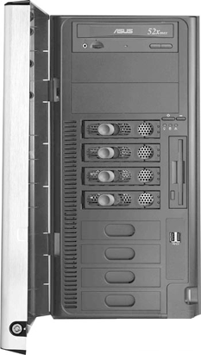
文件
服务器
计算机的应用已深入到工业、农业、财政金融、交通运输、文 化教育、国防安全等各行各业，并为家庭娱乐增添了许多色彩。 概括起来，如图1-11所示，计算机的应用技术领域可分为以下几个 方面。
1．科学计算
计算机应用领域

科学计算是计算机最早的应用领域。同人工计算相比，计算机不仅运算速度快，而且精度高。例如，在预测天气预报时，如果用人工进行计算，预报一天的天气情况就需要计算几个星期，这样就失去了时效。而使用计算机系统，预报10天的数据只需要计算几分钟，这样使中、长期天气预报成为可能。
科学计算在计算机应用中所占的比重虽然不断下降，但在天文、地质、生物、数学等基础科学研究，以及空间技术、新材料研制、原子能研究等高、新技术领域中，仍然占有重要的地位。在有些应用领域中，还对计算机的速度和精度提出了更高的要求。
2．数据处理
早在20世纪50年代，人们就开始把登记、统计账目等单调的事务工作交给计算机处理。而到20世纪60年代初期，一些大银行、大企业和政府机关纷纷使用计算机来处理账册、管理仓库或者统计报表，从数据的收集、存储、整理到检索统计，应用的范围日益扩大，很快就超过了科学计算，成为最大的计算机应用领域。
到现在，数据处理在计算机应用中仍然居于第一位，耗费的计算时间大约占到全部计算机应用时间的2/3。数据处理是现代化管理的基础，它不仅可应用于日常事务的处理，还可以进行科学的管理与决策。一个企业，从市场预测、情报检索，到经营决策、生产管理，无一不与数据的处理有关。只有做到心中有“数”，才能做好决策，减少失误；只有及时掌握全面的、最新的数据，才能使管理更加科学，防止因不协调、不平等而引起的混乱与矛盾。
随着数据处理应用的扩大，在硬件上刺激着大容量存储器和高速度、高质量输入/输出设备的发展，同时，也推动了数据库管理系统、表格处理软件、绘图软件，以及用于分析和预测软件的开发。
3．过程控制
过程控制是对生产工艺流程进行监控控制。由于计算机不仅具有高速运算，而且还具有逻辑判断能力。所以，在冶金、机械、电力、石油化工等产业中用计算机进行实时控制。
计算机在进行实时控制时，其工作过程如下：首先用传感器采集现场受控制对象的数据，并求出所采集的数据与设定数据的偏差；接着由计算机按控制模型进行计算；然后产生相应的控制信号，驱动伺服装置对受控对象进行控制或调整。
过程控制不仅可以通过连续监控，提高生产的安全性和自动化水平，同时也提高了产品的质量，降低了成本，减轻了劳动强度。
4．辅助工程
- 办公自动化
办公自动化（OA）是一门综合性技术。它是计算机、通信与自动化技术相结合的产物，也是当代适用面最广的一类应用。
长期以来，办公离不开笔、墨、纸等办公所需工具。而随着计算机和字处理软件的推广，一个由计算机、复印机、电话机和传真机等构成的现代办公环境逐步形成，于是“办公自动化”一词开始流行。有人认为，“办公自动化”就是在办公室普及字处理系统；也有人认为，办公自动化主要表现在“无纸化办公”。
办公自动化的一种比较完整的定义：办公自动化是一门综合性的技术，其目的在于以先进的计算机和通信技术为基础进行高效的人机信息处理。它使办公人员能充分得到各种形式的信息资源，并对其进行分析，从而全面提高管理、决策和事务处理的效率。
因此，办公自动化具有下列特点：它是以管理科学为指导，受到计算机技术和通信技术支持的一门综合性科学技术；它是一个由人、设备和信息组成的高效的人机信息处理系统；它具有对不同形式的信息（包括文字、数据、语音和图像）进行一体化处理的能力。
在办公室工作的人员，又可细分为秘书（文书）、事务员（业务员）、专家（顾问）和经理（领导干部）4类。
相对应地，办公自动化系统也可分为事务型、管理型和决策型3个层次。
- 事务型办公自动化系统，又称电子数据处理（EDP）系统或业务信息系统（Operational Information System）。它主要供秘书和业务人员处理日常的办公事务，其目的是减轻业务人员单调、重复的事务性劳动，提高办公的效率和准确性。
- 管理型办公自动化系统，又称管理信息系统（Management Information System，MIS）。它是一个以计算机为基础，对企、事业单位或政府机关实行全面管理的信息处理系统。
- 决策型办公自动化系统是在事务处理和信息管理的基础上，增加决策辅助功能而构成的。在办公活动中，管理和决策都是领导人员的基本职能，决策支持系统（Decision Supporting System，DSS）的功能，就是通过对大量历史的和当前的数据进行分析，使DSS系统不但拥有所需的数据库，还可设置模型库与方法库，向领导者提供支持他们作出决策的各种模型（如预测模型、评估模型、计划模型、仿真模型等），以及能够帮助开发上述模型的方法。某些高级DSS系统还可以设置知识库或提供针对某类决策辅助系统（经济计划决策、经济预测决策）的专家系统等。
过去的20多年，办公自动化在美国、日本等国家迅速推广，已逐步走向成熟。而我国办公自动化起步较晚，但随着网络的推广和办公自动化设备的完善，办公自动化在电子邮件系统、远程会议、高密度电子邮件、多媒体综合信息处理等方面得到了迅猛的发展。
由网络办公连接起来的新办公系统，正在逐步取代传统的、分散的办公室，更好地适应了信息社会的需要。
- 生产自动化
生产自动化包括计算机辅助设计、计算机辅助制造和计算机集成制造系统等内容。它们是计算机在现代生产领域，特别是制造业中的应用，不仅能提高自动化水平，而且使传统的生产技术发生了革命性的变化。
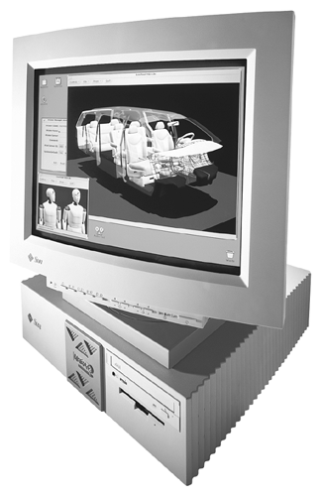
显示三维图形

① 计算机辅助设计
20世纪70年代中期，利用计算机代替人工绘图的CAD技术，大大提高了绘图的质量与效率。此后出现了三维图形显示技术，设计人员能在显示器上看到转动的动态立体图，并直接用光笔修改设计图稿，如图1-12所示。设计人员还可任意改变产品设计参数，该技术会随之计算出产品的重要性能指标，供设计人员比较，选择最佳设计方案。
计算机辅助设计通过工程分析、模拟测试等方法，利用计算机进行逻辑模拟，以代替制造产品的模型（样机），降低产品试制成本，缩短产品设计周期。因此，计算机辅助设计又被称为计算机辅助工程（CAE），或与CAD一起合称为CAD/CAM。CAD技术广泛应用于机械、电子、航空、船舶、汽车、纺织、服装、化工、建筑等行业，已成为现代计算机应用中最活跃的领域之一。
② 计算机辅助制造
20世纪50年代出现的数控机床是计算机辅助制造（CAM）的最早期例子。数控机床是一种由专用计算机来控制的机床，用事先编好的“数控加工程序”代替人工控制机床操作。这类程序包含了逐个加工点的刀具坐标和加工参数（如走刀速度和切削深度）等数据，应用一种自编程工具（APT）语言对工件形状及工具的运动进行描述后，送入计算机便能产生加工所用的穿孔纸带，使编程大大简化，在批量小、品种多、零件形状复杂的飞机、轮船等制造业中倍受欢迎。
20世纪70年代后期出现的“柔性制造系统”（FMS）是数控机床的进一步发展，通常带有存放全部加工资料的数据库，包括刀具、夹具等资料以及控制加工的程序，能够在加工过程中自动更换刀具并给出加工数据。这种FMS可在一次加工中完成包含多道工序的复杂零件，有时称为数控加工中心。
③ 计算机集成制造系统
计算机集成制造系统（CIMS）是集设计、制造、管理三大功能于一体的现代化工厂生产系统，具有生产率高、生产周期短等特点，是20世纪制造工业的主要生产模式。美国学者哈林顿（Joseph Herrington）首先提出了CIMS的概念：企业的各个生产环节是不可分割的，现代化企业不仅要重视生产技术的变革，也要考虑生产组织和管理方式的变革。因此，CIMS应包括工程设计系统、柔性制造系统工程和事务数据处理系统工程（BDP）系统。
CIMS是以企业的整体活动为对象；它追求的是将企业内部的所有环节和各个层次的人员全都用计算机和网络连接起来，达到统一、和谐、高速度地运行的制造系统。
- 数据库应用
数据库应用在计算机的现代应用中占有十分重要的地位。办公自动化和生产自动化都离不开数据库的支持。了解、学习数据库，已成为计算机应用的一项基本内容。早期的数据处理中，人们已注意到要积累有用的数据，并把它们存入文件。随着数据量的快速增长，同一单位不同部门存储的数据往往大量重复。于是提出了数据库的思想，借以实现数据的共享，按照不同的数据模型，先后出现了层次型数据库、网状型数据库和关系型数据库。进入20世纪80年代后，许多公司又开发了能在微型计算机上使用的关系型数据库，一些著名的关系型数据库管理系统应运而生。例如，dBASE、FoxBASE、FoxPro、Access、SQL Server、Oracle等，都是计算机用户比较熟悉的关系型数据库管理系统，如图1-13所示。此外，还有近几年迅速发展起来并得到广泛应用的面向对象的数据库程序设计语言，如Power Builder、Delphi等。
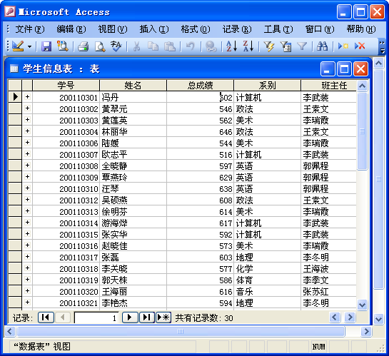
Access数据库
- 网络应用
计算机网络的飞速发展，使网络应用成为21世纪最主要的技术领域。电子邮件、检索浏览、网络电话、电子商务、远程教育、协作医疗、定制新闻、娱乐休闲、聊天社区等都是网络应用的实例。网络正在改变着人们的生产和生活方式。
- 计算机模拟（Computer Simulation）
在传统工业生产中，常使用模型对产品或工程进行分析和设计。例如，在制造飞机前，先做一个飞机模型；建筑水坝前，先做一个水坝模型等。20世纪60年代以后，人们尝试用计算机程序代替实物模型来做模拟实验，并为此开发了一批能用的模拟语言，如Simulation67、GPSS、Simscript等。实践表明，计算机模拟不仅成本低，而且运算速度快，所以在工业和科研部门被广泛采用。
- 计算机辅助教育（CAE）
计算机在教育领域的应用，也是近20年来新兴的一种教育技术。计算机辅助教育包含计算机辅助教学（CAI）和计算机管理教学（CMI）两个部分。后者包括用计算机实现各种教学管理，如教务管理、教学计划制定、课程安排、计算机题库与计算机评分等。

